TUẦN 21: CHỦ ĐỀ 6: THIẾT LẬP QUAN HỆ BẠN BÈ
Bài 6: THIẾT LẬP QUAN HỆ BẠN BÈ (2 tiết )
I. YÊU CẦU CẦN ĐẠT:
1. Kiến thức, kĩ năng:
- Biết vì sao cần thiết lập quan hệ bạn bè.
- Nhận biết được cách đơn giản để thiết lập quan hệ bạn bè
- Thiết lập được mối quan hệ bạn bè ở trường học và làng xóm, khối phố.
2. Năng lực.
- Năng lực tự chủ, tự học: Biết tự chủ tự học, tự điều chỉnh hành vi, thái độ lời nói và việc làm để thiết lập quan hệ bạn bè.
- Năng lực giải quyết vấn đề và sáng tạo: Biết tìm hiểu và tham gia những hoạt động để thiết lập quan hệ bạn bè.
- Năng lực giao tiếp và hợp tác: Biết trao đổi, góp ý cùng bạn trong hoạt động nhóm.
3. Phẩm chất.
- Phẩm chất nhân ái: Yêu mến, quý trọng bạn bè.
- Phẩm chất chăm chỉ: Có tinh thần chăm chỉ rèn luyện để nắm vững nội dung yêu cầu cần đạt của bài học.
- Phẩm chất trách nhiệm: Có ý thức trách nhiệm với lớp, tôn trọng tập thể.
II. ĐỒ DÙNG DẠY HỌC
- Kế hoạch bài dạy, bài giảng Power point.
- SGK và các thiết bị, học liệu phục vụ cho tiết dạy.

III. HOẠT ĐỘNG DẠY HỌC
TIẾT 1. THIẾT LẬP QUAN HỆ BẠN BÈ
Ngày dạy: 02/02/2024
Hoạt động của giáo viên | Hoạt động của học sinh
1. Khởi động:
- GV tổ chức múa hát bài “Đến đây cùng chơi” – Nhạc và lời Đào Ngọc Dung để khởi động bài học.  + GV Cùng trao đổi với HS về nội dung bài hát: Bài hát nói về điều gì?  + GV hỏi thêm: Em có cảm nghĩ gì về lời mời gọi của các bạn trong bài hát?  - GV nhận xét, tuyên dương và dẫn dắt vào bài mới. |  | - Một số HS lên trước lớp thực hiện. Cả lớp cùng múa hát theo nhịp điều bài hát.  + HS nêu nội dung nghe thấy trong bài hát.  + HS trả lời theo suy nghĩ  - HS lắng nghe.
2. Khám phá:
Hoạt động 2: Khám phá vì sao cần thiết lập quan hệ bạn bè (Làm việc nhóm đôi)  - GV mời 1 HS đọc yêu cầu bài  - GV mời HS đọc câu chuyện người bạn mới  -GV cho HS nêu sự việ chính của câu chuyện  -GV cho HS thảo luận nhóm đôi trả lời câu hỏi  -GV cho HS trả lời từng câu hỏi trước lớp:  +Em có nhận xét gì về việc làm của Mác dành cho người bạn mới của mình?  +Cuộc gặp gỡ mang lại cho hai bạn điều gì?  +Theo em vì sao chúng ta cần thiết lập quan hệ bạn bè?  - GV mời cả lớp nhận xét, bổ sung.  - GV nhận xét, kết luận: Trong cuộc sống, ai cũng cần có những người bạn để chia sẻ buồn, vui, cũng nhau học tập, vui chơi, trải nghiệm. Thiết lập quan hệ bạn bè giúp chúng ta có những người bạn như thế. |  | - 1 HS đọc yêu cầu bài.  - 1 HS đọc, lớp đọc thầm  -2,3 HS nêu  HS khác nhận xét, bổ sung  -HS TL nhóm đôi  -HS trả lời trước lớp:  +Mác là một người bạn thân thiện, tốt bụng, sẵn sàng giúp đỡ khi bạn gặp khó khăn.  +Cuộc gặp gỡ mang đến sự khởi đầu cho một tình bạn đẹp và lâu dài giữa mác và người bạn mới.  + Giúp chúng ta có thêm những người bạn để cùng học, cùng chơi, cúng chia sẻ với nhau những trải nghiệm, những nỗi buồn, niềm vui trong cuộc sống  - Cả lớp nhận xét, bổ sung.  - HS lắng nghe.
Hoạt động 2: Tìm hiểu cách thiết lập quan hệ ban bè (Làm việc nhóm 4)  - GV cho HS đọc YC hoạt động: Quan sát tranh và trả lời câu hỏi  -GV hướng dẫn HS làm nhóm 4, quan sát tranh và trả lời các câu hỏi  - GV mời đại diện nhóm trả lời từng câu hỏi, các HS khác nhận xét, bổ sung.  +Các bạn trong tranh đã làm gì để thiết lập quan hệ bạn bè?  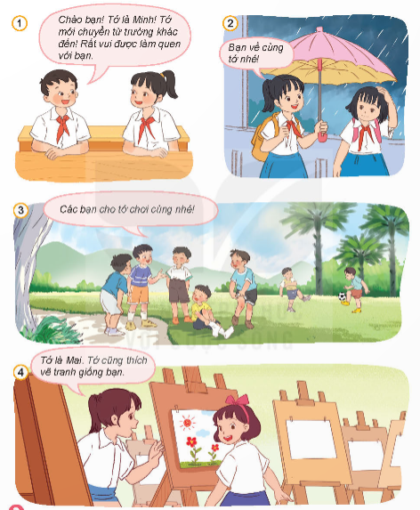  GV hỏi khai thác mỗi tranh:  +Tr1: Khi được bạn chủ động làm quen chúng ta nên đáp lại thế nào?  +Tr2: Khi được bạn giúp đỡ, chúng ta cần làm gì?  +Tr3: Khi bạn đề nghị được cùng chơi chúng ta nên làm thế nào? vì sao?  +Tr4: Chủ động chia sẻ sở thích với bạn có thể đem lại điều gì?  +Thái độ, lời nói của các bạn thế nào?  +Theo em còn có những cách nào khác để thiết lập quan hệ bạn bè?  - GV nhận xét, tuyên dương, chốt: Để thiết lập quan hệ bạn bè, chúng ta cần giới thiệu bản thân; chủ động thể hiện mong muốn làm quen và chơi cùng bạn; thể hiện sự quan tâm tới bạn; luôn thể hiện thái độ thân thiện, cởi mở… |  | - HS lắng nghe.  -HS thảo luận nhóm 4  - HS phát biểu:  +Tr1: Bạn nam tự giới thiệu và bày tỏ mong muốn được kết bạn với bạn nữ  +Tr2: Bạn nữ thể hiện sự quan tâm và chia sẻ với bạn qua việc rủ bạn đichung ô khi trời mưa mà bạn quên không mang ô, áo mưa.  +Tr3: Bạn nan chủ động đề nghị được chơi đá bóng cùng các bạn  +Tr4: Bạn nữ chia sẻ sở thích của mình với bạn  -HS trả lời:  +Vui vẻ, thân thiện bày tot niềm vui khi có bạn mới và giới thiệu bản thân  +Nói lời cảm ơn bạn  +Hào hứng vui vẻ mời bạn cùng tham gia vì có nhiều bạn chơi cùng vui hơn  +Tìm được những người bạn cùng sở thích  +Thân thiện, vui vẻ, cởi mở…  -Hs nêu cá nhân: cho bạn mượn đồ dùng học tập khi bạn quên, giúp giảng cho bạn bài khó, chia sẻ cuốn sách hay, đè nghị bạn tham gia cùng trò chơi, chia sẻ đồ ăn ngon, cùng tham gia các câu lạc bộ,…  HS khác nhận xét, bổ sung:  - HS lắng nghe rút kinh nghiệm
4. Vận dụng trải nghiệm.
- GV tổ chức cho HS chơi trò “Phóng viên nhí”, chia sẻ một số cách bản thân làm để thiết lập quan hệ với bạn thân của mình  - GV chọn một HS xung phong làm phóng viên, lần lượt hỏi các bạn trong lớp:  + Bạn thân nhất của bạn là ai? Bạn đã làm gì để làm quen với người bạn đó?  + Cac bạn có sở thích gì chung? Bạn thường làm gì cùng nhau?  + Bạn có suy nghĩ gì về người bạn đó?  - GV NX tiết học, tuyên dương HS học tích cực.  - GV nhận xét tiết học.  - Dặn dò về nhà. | - HS tham gia chơi.  - 1HS làm phóng viên và hỏi 1 số bạn.  - 3-5 HS trả lời theo suy nghĩ của bản thân  - HS lắng nghe rút kinh nghiệm
---------------------------------------------------
TUẦN 22. TIẾT 2. THIẾT LẬP QUAN HỆ BẠN BÈ
Ngày dạy: 16/02/2024
Hoạt động của giáo viên |  | Hoạt động của học sinh
1. Khởi động:
- GV tổ chức múa hát bài “Người bạn thân” – Nhạc và lời Đào Ngọc Dung để khởi động bài học.  + GV Cùng trao đổi với HS về nội dung bài hát: Bài hát nói về điều gì?  + GV hỏi thêm: Vì sao chúng ta nên thiết lập quan hệ bạn bè?  + Em có thể thiết lập quan hệ bạn bè bằng cách nào?  - GV nhận xét, tuyên dương và dẫn dắt vào bài mới. | - Một số HS lên trước lớp thực hiện. Cả lớp cùng múa hát theo nhịp điều bài hát.  + HS nêu nội dung nghe thấy trong bài hát.  + Thiết lập quan hệ bạn bè giúp chúng ta có những người bạn để chia sẻ buồn, vui, cũng nhau học tập, vui chơi, trải nghiệm.  + Để thiết lập quan hệ bạn bè, chúng ta cần giới thiệu bản thân; chủ động thể hiện mong muốn làm quen và chơi cùng bạn; thể hiện sự quan tâm tới bạn; luôn thể hiện thái độ thân thiện, cởi mở…  - HS lắng nghe.
2. Luyện tập:
Hoạt động 1: Lựa chọn cách phù hợp để thiết lập quan hệ bạn bè (Làm việc nhóm 6)  - GV mời 1 HS đọc yêu cầu bài  - GV YC HS thảo luận nhóm 6 thực hiện YC, khoanh tròn chữ cái trước cách lựa chọn và giải thích vì sao lựa chọn.  - GV cho HS chơi trò chơi “Bạn chọn cách nào?”: 2 đội chơi, mỗi đội 6 người, từng thành viên lần lượt gắn thẻ mặt cười/mặt mếu vào trước các phương án trên bảng phụ. Đội xong trước, đúng là thắng  -GV cho địa diện nhóm giải thích lựa chọn của mình  - GV mời cả lớp nhận xét, bổ sung.  - GV nhận xét, tuyên dương đội thắng. Kết luận: Để thiết lập quan hệ bạn bè chúng ta nên: Tự tin giới thiệu bản thân và hỏi tên bạn, luôn thể hiện thái độ vui vẻ cởi mở, giao tiếp bằng mắt và mỉm cười khi trò chuyện, thể hiện sự quan tâm và chia sẻ sở thích của mình với bạn. Không nên: chỉ trò chuyện với người quen khi đến môi trường mới, liên tục kể với bạn về mình, luôn tỏ ra là người thông minh, tài giỏi. | - 1 HS đọc yêu cầu bài.  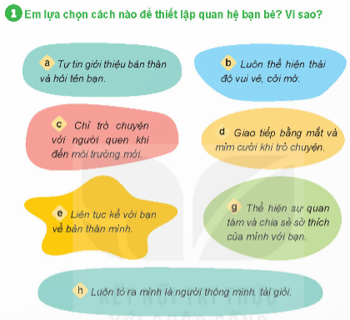  -HS TL nhóm 6  -2 độ chơi, lớp cổ vũ  -HS trả lời trước lớp:  +a. Tự tin giới thiệu bản thân và hỏi tên bạn: Thể hiện mong muốn được biết và làm quen với bạn  +b. Luôn thể hiện thái độ vui vẻ cởi mở. Thái độ vui vẻ cởi mở sẽ tạo cho bạn cảm giác vui vẻ, dễ gần  + d. Giao tiếp bằng mắt và mỉm cười khi trò chuyện. Điều này thể hiện sự lịch sự và cho thấy sự tập trung, thích thú với câu chuyện  +g. Thể hiện sự quan tâm và chia sẻ sở thích của mình với bạn. Điều này khiến bạn hiểu hơn về mình và có thể tìm ra điểm chung với mình  - Cả lớp nhận xét, bổ sung.  - HS lắng nghe.
Hoạt động 2: Nhận xét thái độ, hành vi (Làm việc nhóm 4)  - GV cho HS đọc bài tập 2:  -GV hướng dẫn HS làm nhóm 4, nhận xét về thái độ, hành vi của các bạn trong các tình huống  -GV quan sát, giúp đỡ.  - GV mời đại diện nhóm nêu nhận xét từng tình huống.  -GV hỏi khai thác thêm:  +Con sẽ làm giống bạn nào? vì sao?  +Bạn Linh và Tâm nên làm gì?  - GV nhận xét, tuyên dương, chốt: Khi đến môi trường mới, chúng ta nên chủ động làm quen, tự tin giới thiệu bản thân, và trò chuyện cởi mở cùng các bạn như Tuấn và Thanh; không nên thiếu hòa đồng hoặc tỏ ra quá nhút nhát, dè dặt sẽ khó thiết lập quan hệ bạn bè. | - 1HS đọc, lớp đọc thầm  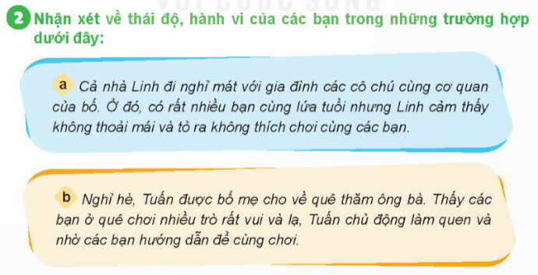  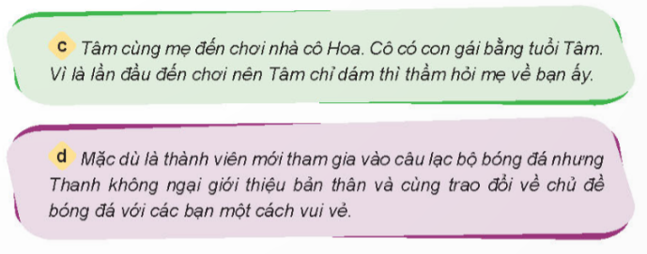  - HS lắng nghe.  -HS thảo luận nhóm 4  - Đại diện các nhóm nêu nhận xét:  +a: Bạn Linh khó thiết lập quan hệ bạn bè do chưa thân thiện, hòa đồng với các bạn cùng chuyến đi.  +b: Bạn Tuấn đã biết cách thiết lập quan hệ bạn bè khi đến môi trường mới bằng cách chủ động làm quen bắt chuyện.  +c: Bạn Tâm khó thiết lập quan hệ bạn bè vì dè dặt, chưa chủ động trong việc làm quen, kết bạn với con gái cô Hoa.  +d: Mặc dù là thành viên mới nhưng Thanh đã biết thiết lập qua nhệ bạn bè với các thành viên trong đội bóng đá bằng cách tự tin giới thiệu bản thân và trò về chủ đề yêu thích cùng các bạn  -HS khác nhận xét, bổ sung.  -HS TL:  +Tuấn và Thanh  +Nên mạnh dạn, tự tin hơn, chủ động làm quen với bạn khi đến những nơi mới  - HS lắng nghe rút kinh nghiệm
Hoạt động 3: Em đồng tình hoặc không đồng tình với ý kiến nào? Vì sao? (Làm việc chung cả lớp)  - GV cho HS đọc bài tập 3:  -GV hướng dẫn cách hoạt động cả lớp: giơ thẻ bày tỏ thái độ đồng tình/không đồng tình  - GV đưa từng ý kiến,  -GV cho HS nêu lí do đồng tình/ không đồng tình  - GV mời đại diện nhóm nêu nhận xét từng tình huống.  - GV nhận xét, tuyên dương, chốt: Khi muốn thiết lập quan hệ bạn bè với mọi người, chúng ta cần bày tỏ sự thân thiện, cởi mở, quan tâm và sẵn sàng giúp đỡ chia sẻ với họ. | - 1HS đọc, lớp đọc thầm  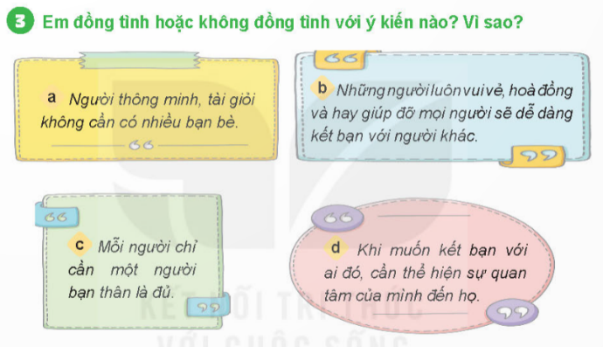  - HS lắng nghe.  - HS giơ thẻ mặt cười/mặt mếu thể thể hiện thái độ đồng tình/không đồng tình với ý kiến đó  - HS nêu: mặt cười: b,d; mặt mếu: a,c  +b,d: Khi mình cởi mở thân thiện với mọi người và sẵn sàng giúp đỡ thì mọi người cũng sẽ cở mở thận thiện và yêu quý mình nên dễ thiết lập quan hệ bạn bè  +a,c: chỉ một người bạn hay ít bạn thì khi người bạn đó phải chuyển đi hay khi vắng người bạn đó sẽ không còn ai chia sẻ, cô đơn.  -HS khác nhận xét, bổ sung.  - HS lắng nghe rút kinh nghiệm
Hoạt động 4: Đưa ra lời khyên cho bạn (Làm việc nhóm 2)  - GV cho HS đọc bài tập 4:  -GV YC HS thảo luận nhóm bàn, đóng vai đưa ra lời khuyên cho bạn. Tổ 1,2 thình huống a, tổ 3,4 tình huống b  - GV quan sát giúp đỡ  - GV cho nhóm lên thể hiện từng tình huống  - GV nhận xét, tuyên dương, chốt: Với mỗi tình huống cần đưa ra những lời khuyên phù hợp để giúp bạn dễ dàng thiết lập mối quan hệ với những người bạn mới | - 1HS đọc, lớp đọc thầm  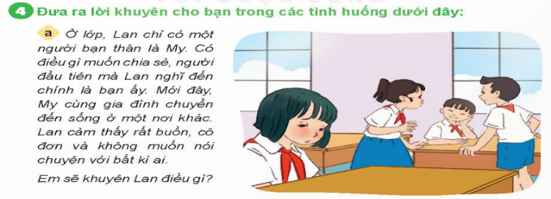  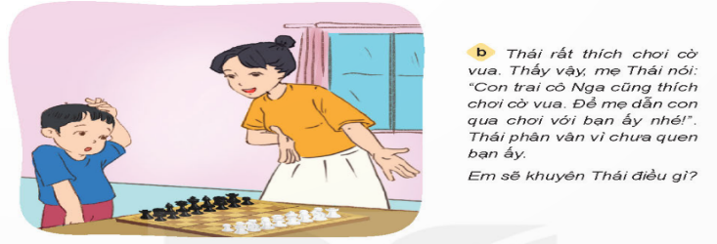  - HS lắng nghe.  - HS thảo luận đóng bai nhóm bàn theo phân công  - Mỗi tình huống 2-3 nhóm lên thể hiện  +THa: Khuyên Lan đừng buồn vì bạn vẫn có thể liên lạc chia sẻ mọi buồn vui với My bằng nhiều cách khác nhau như viết thư hay điện thoại. Ngoài ra Lan nên vui vẻ, lạc quan và chủ động trò chuyện, vui chơi với các bạn trong lớp để có thêm những người bạn mới.  +THb: Thái nên đồng ý với đề nghị của mẹ để có thêm những người bạn mới cùng sở thích, vừa được thường xuyên chơi cờ vua cùng bạn.  -HS khác nhận xét, bổ sung.  - HS lắng nghe rút kinh nghiệm
3. Vận dụng trải nghiệm.
- GV cho HS đọc ghi nhớ  - GV viết hoặc vẽ về bản thân để giới thiệu mình với người bạn mới lúc làm quen.  - GV cho HS xung phong lên giới thiệu bản thân  - GV nhận xét tiết học, tuyên dương HS học tích cực.  - GV nhận xét tiết học.  - Dặn dò về nhà. |  | - 3-4 HS đọc  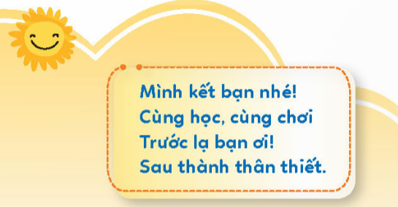  -HS thực hiện.  - 3-5 HS giới thiệu bản thân  - HS lắng nghe rút kinh nghiệm
IV. ĐIỀU CHỈNH SAU BÀI DẠY:
.......................................................................................................................................................
........................................................................................................................................................
........................................................................................................................................................

